苏科九上12.2内能热传递
（共19题）

一、选择题（共13题）
- 关于内能，下列说法中正确的是
A．温度高的物体具有内能，温度低的物体没有内能
B．温度高的物体具有的内能一定比温度低的物体具有的内能多
C．铁水凝成铁块，内能减少
D． $0^{ ∘}C$ 的水变成 $0^{ ∘}C$ 的冰，温度不变，所以内能不变

- 关于温度、内能和热量，下列说法正确的是
A．物体的温度越高，所含的热量越多
B．冰在熔化的过程中，温度不变，内能增加
C．物体内能增大，一定是从外界吸收了热量
D．热传递时，热量从内能大的物体转移到内能小的物体

- 两个物体之间发生热传递，当热传递停止时
A．两个物体内能相等 B．两个物体温度相等
C．两个物体热量相等 D．以上说法都不正确

- 下列说法中正确的是
A．我们不能喝刚烧开的水，是因为它含有的热量太大
B．用打气筒快速给车胎打气，筒壁会发热是由于内能转化为机械能
C．用锯条锯木板，锯条的温度升高，是由于锯条从木板吸收了热量
D．把零下 ${10}^{∘}C$ 的冰块放在 $0^{∘}C$ 的冰箱保鲜室中，一段时间后，冰块的内能会增加

- 下列关于内能、热量和温度的说法，正确的是
A．物体温度升高，一定吸收热量
B．物体吸收热量，温度一定升高
C．物体温度升高，内能一定增加
D．发生热传递时，热量总是从内能大的物体传递到内能小的物体

- 下列事例中，改变物体内能的途径与其他三项不同的是
A. | 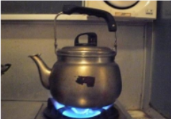  柴火烧水 | B. | 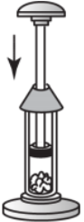  压缩空气发热
C. | 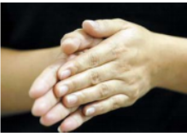  冬天搓手取暖 | D. | 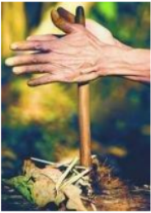  钻木取火

- 下列现象中，通过热传递改变物体内能的是
A．反复弯折后，铁丝的温度升高 B．用火炉烧水，水的温度升高
C．火车经过后，铁轨的温度升高 D．两手相互搓揉，手掌发热

- 下列关于内能、热量和温度的说法，正确的是
A．物体温度升高，一定吸收热量
B．物体吸收热量，温度一定升高
C．物体温度升高，内能一定增加
D．发生热传递时，热量总是从内能大的物体传递到内能小的物体

- 关于物体的内能，以下说法中正确的是
A．运动的物体有内能，静止的物体没有内能
B．质量相同的 $0^{∘}C$ 的水和冰具有相同的内能
C．温度相同的同种物质，分子个数越多，物体内能越大
D．内能与温度有关，所以物体温度在 $0^{∘}C$ 以下时没有内能

- 下列实例中，用热传递的方式来改变物体内能的是
A．用热水袋暖手，手的温度升高
B．用锯条锯木板，锯条的温度升高
C．两手相互摩擦，手的温度升高
D．用手反复弯折铁丝，弯折处铁丝的温度升高

- 下列事例中，改变物体内能的方式与其它三个不同的是
A．用力搓手，手会发热 B．气缸内气体被压缩，温度升高
C．用炉灶烧水，水温升高 D．用锯条锯木头，锯条温度升高

- 下列有关热、内能和比热容等说法中，正确的是
A．温度高的物体，其内能一定较大
B．一块 $0^{∘}C$ 的冰熔化成 $0^{∘}C$ 的水后，温度不变内能变大
C．两个物体接触后不发生热传递是因为它们的内能相等
D．夏天在室外洒水降温，这是利用了水的比热容较大的性质

- 在如图所示的生活实例中，通过热传递的方式使加“$⋅$”物体的内能减少的是
A. | 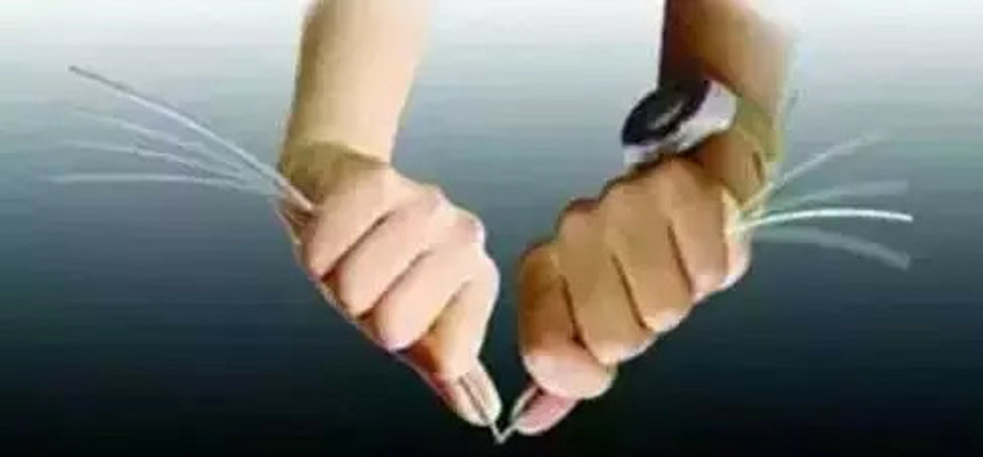  $\underset{⋅}{铁}\underset{⋅}{丝}$ 来回弯折温度升高
B. | 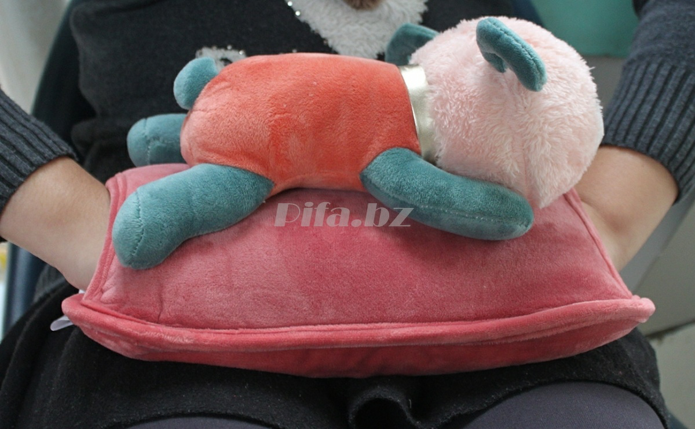  用充电暖手宝给 $\underset{⋅}{手}$ 取暖
C. | 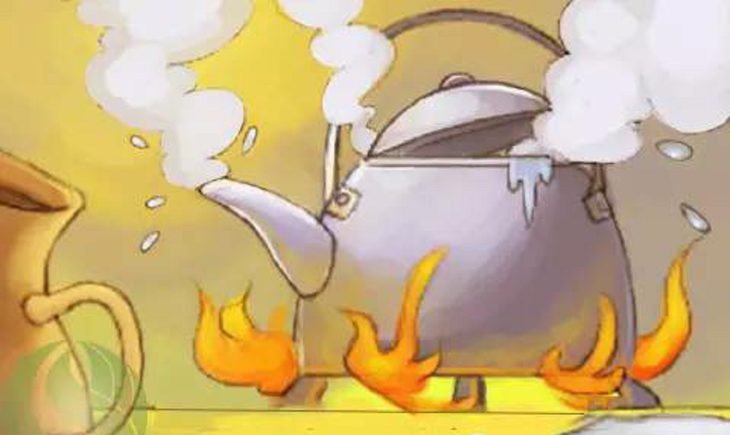  烧水时，$\underset{⋅}{水}\underset{⋅}{蒸}\underset{⋅}{气}$ 把壶盖顶起
D. | 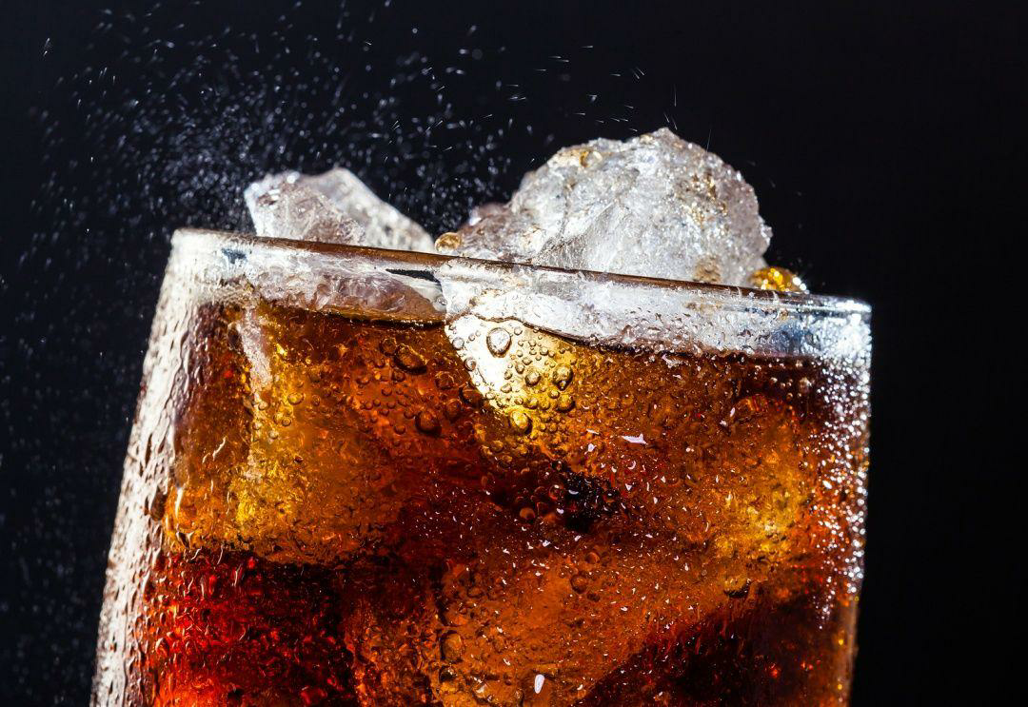  $\underset{⋅}{可}\underset{⋅}{乐}$ 中加入冰块后变凉

二、填空题（共3题）
- 城市中到处可见的违章“小广告”，严重影响着城市市容市貌，被称为“城市牛皮癣”，小敏和同学们一起到街头巷尾用砂纸清除那些违章“小广告”；砂纸表面很粗糙，是为了 摩擦力（填“增大”或“减小”），过了一会儿，小敏感觉砂纸发热，是因为机械能转化为 能，这是通过 方式改变的。

- 用如图所示的活塞式打气筒为自行车轮胎打气，会发现气筒 （选填“上部”或“下部”）的温度高，这主要是 （选填“克服摩擦做功”或“压缩空气做功”）所致。
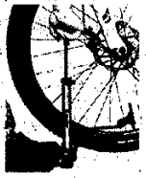

- “嫦娥一号”卫星在绕月飞行的 $1$ 年时间里，可能会遭遇两次月食，月食期间没有太阳光照射，卫星表面的温度会急剧下降，内能 （选填“增大”、“减小”或“不变”），这是通过 的方式改变物体的内能。

三、综合应用题（共3题）
- 回答下列问题：
(1) 一定质量的气体从外界吸收 $3.0×{10}^{5} J$ 的热量，内能增加 $4.0×{10}^{5} J$，这可能是因为 。
(2) 用凉水冷却滚烫的鸡蛋，鸡蛋的温度降低，这是通过 的方式改变鸡蛋的内能。

- 如图所示，是某物质熔化时温度随时间变化的图象，根据图象回答下列问题：
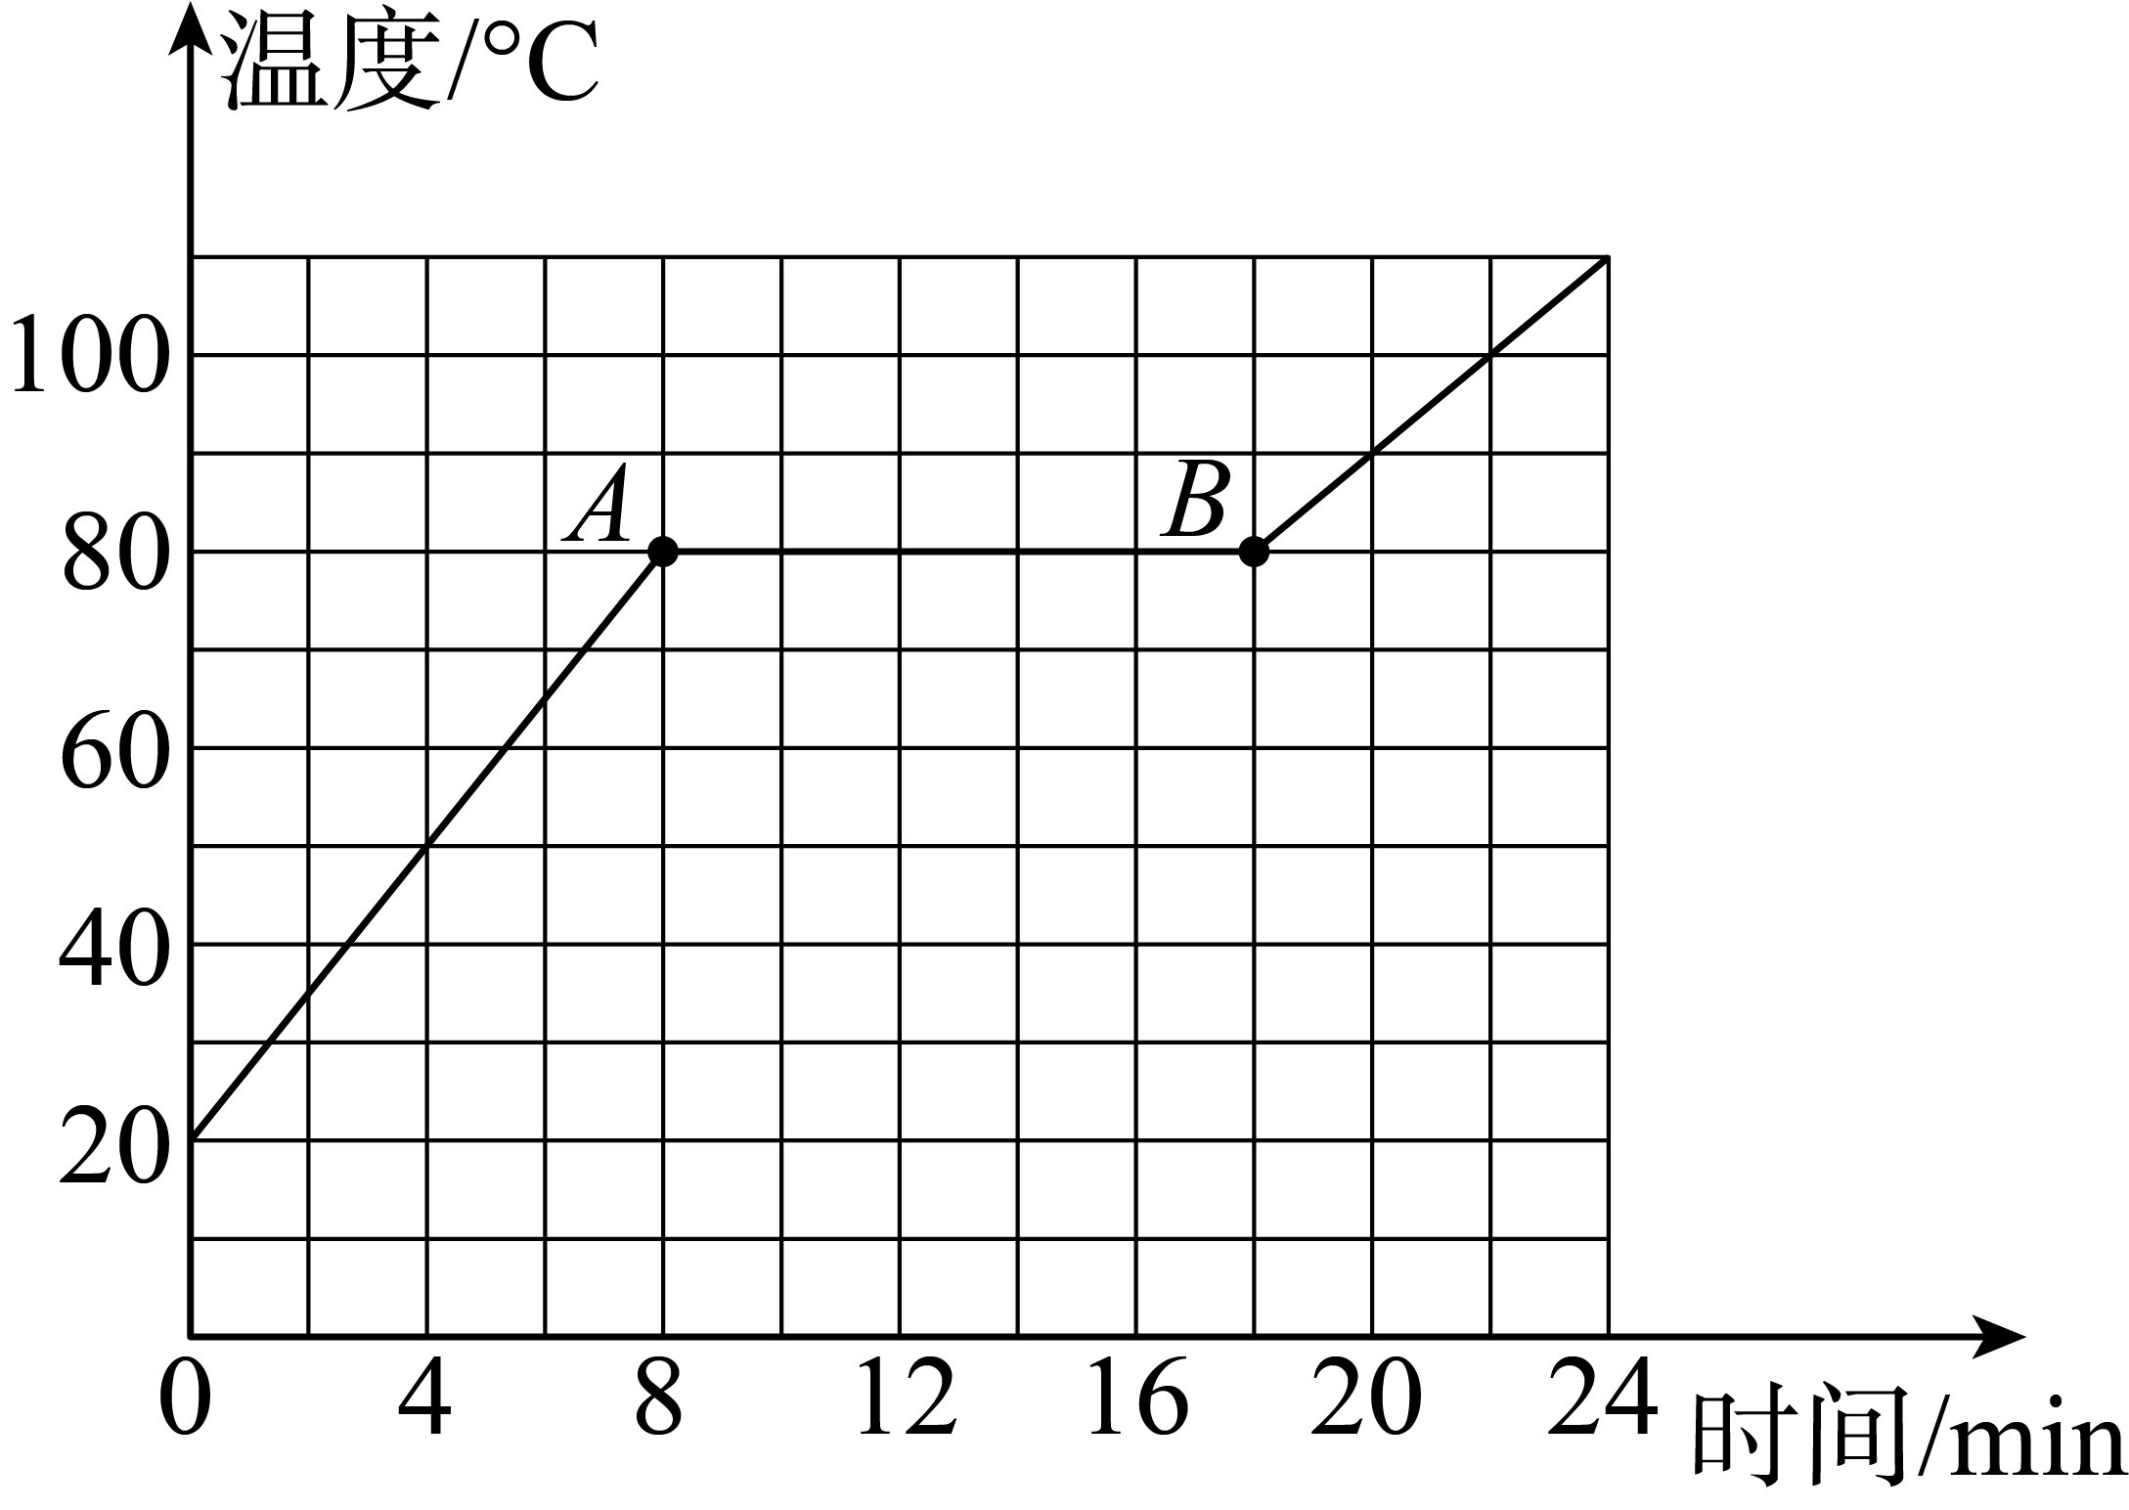
(1) 该物质是 （选填“晶体”或“非晶体”）。
(2) 该物质的熔点是 ${}^{∘}C$。
(3) 该物质熔化过程持续的时间是 $min$。
(4) 该物质在 $B$ 点的内能 在 $A$ 点的内能（选填“大于”“等于”或“小于”）。

- “热”在物理中有不同的意义，请指出下列“热”字的含义：
(1) 摩擦生热的“热”是指 ；
(2) 今天气真热的“热”是指 ；
(3) 晶体熔化要吸热的“热”是指 。
答案
一、选择题（共13题）
1. 【答案】C

2. 【答案】B
【解析】A、热量是过程量，不能说含有，故A错误；
B、冰是晶体，在熔化过程中吸收热量，温度不变，内能增加，故B正确；
C、物体内能增大，可能是从外界吸收了热量，也可能是外界对物体做功，故C错误；
D、热传递的条件是有温度差，温度不同的两物体相互接触时，热量从温度高的物体转移 到温度低的物体，故D错误。故选：B。

3. 【答案】B

4. 【答案】D
【解析】A、我们不能喝刚烧开的水，是因为热水的温度高，故A错误；
B、用打气筒给自行车车胎打气时，筒壁会热起来，是克服摩擦做功，将机械能转化为内能的过程，故B错误；
C、用锯条锯木板，摩擦生热，机械能转化成内能，锯条的温度升高，是通过做功的方式增加了锯条和木板的内能，故C错误；
D、将 $−{10}^{∘}C$ 的冰块放在冰箱的 $0^{∘}C$ 保鲜室中，一段时间后，冰块从冰箱中吸收热量，内能一定增加，故D正确。

5. 【答案】C
【解析】温度升高，不一定是吸收热量，也可能是做功引起，故A错误；
吸收热量温度不一定升高，如晶体熔化过程，故B错误；
物体温度升高，内能一定增加，故C正确；
热传递时，热量从温度高的物体传递到温度低的物体，但内能小的温度不一定低，内能大的温度不一定高，故D错误。

6. 【答案】A
【解析】改变物体内能的方式有两种：做功和热传递。
做功的实质是能量转化的过程，即：内能和其他形式能的相互转化.热传递的实质是能量转移的过程，发生热传递的条件是有温度差。
A.柴火烧水是通过热传递的方式改变内能的；
BCD.压缩空气发热、搓手取暖、钻木取火都是做功使物体的内能增加的；
显然A选项与其它三个选项改变物体内能的方式不同。
故选A。

7. 【答案】B

8. 【答案】C
【解析】温度升高，不一定是吸收热量，也可能是做功引起，故A错误；
吸收热量温度不一定升高，如晶体熔化过程，故B错误；
物体温度升高，内能一定增加，故C正确；
热传递时，热量从温度高的物体传递到温度低的物体，但内能小的温度不一定低，内能大的温度不一定高，故D错误。
故选C。

9. 【答案】C

10. 【答案】A

11. 【答案】C
【解析】A.用力搓手，手会发热，这是通过做功的方式增加内能的，故A错误；
B.气缸内气体被压缩，压缩空气做功，空气的温度升高，故B错误；
C.用炉灶烧水，水温升高，这是通过热传递的方式增加内能的，故C正确；
D.锯木头时锯条发烫，摩擦生热，属于做功改变物体内能，故D错误；
ABD都是通过做功的方式改变内能的，C是通过热传递的方式改变内能的；
故选C。

12. 【答案】B
【解析】内能的大小与物体的质量、温度、状态都有关，所以，温度高的物体，其内能不一定大，故A错误；一块 $0^{∘}C$ 的冰熔化成 $0^{∘}C$ 的水，要吸收热量，其温度不变，但内能增加，故B正确；两个物体接触后不发生热传递是因为它们的温度相等，故C错误；夏天在室内洒水降温，利用了水汽化吸热的特点，故D错误。

13. 【答案】D

二、填空题（共3题）
14. 【答案】增大；内；做功
【解析】通过砂纸与广告纸之间的摩擦，使广告纸破损，从而达到清除的目的。砂纸越粗糙，砂纸与广告纸之间的摩擦力就越大，广告纸就越容易被清除。砂纸在摩擦的过程中发热，这是一个摩擦生热的现象，此过程是将机械能转化为内能。是通过做功的方式使物体内能增加的。

15. 【答案】下部；

16. 【答案】减小；热传递
【解析】发生月食的时候，太阳光被挡住，所以卫星表面温度急剧下降，内能减小，是能量的转移，属于热传递改变物体内能。
故本题答案为：减小，热传递。

三、综合应用题（共3题）
17. 【答案】
(1) 有一部分内能是通过做功增加的
(2) 热传递
【解析】
(2) 改变内能的方法有两个：热传递与做功。

18. 【答案】
(1) 晶体
(2) $80$
(3) $10$
(4) 大于
【解析】
(1) 该物质有固定的熔化温度，是晶体。
(3) 该物质熔化过程持续的时间：$18 min−8 min=10 min$。
(4) 晶体熔化过程中不断吸热，温度不变，内能增加，所以该物质在 $B$ 点的内能大于在 $A$ 点的内能。

19. 【答案】
(1) 内能
(2) 温度
(3) 热量
【解析】
(1) 摩擦生热是通过克服摩擦做功，使物体的内能增加，所以这里的“热”指内能。
(2) 今天天气真热的“热”是指空气的冷热程度，所以这个“热”指温度。
(3) 晶体熔化要吸热的“热”指晶体熔化时，温度不变但仍吸收热量，故这里的“热”指热量。

